校内磋商文件

采购执行单号： HH2019148

项 目 名 称 ：校友自助查询系统

采 购 人：四川外国语大学

二〇一九年十二月

目 录
第一篇 采购邀请书 - 4 -
一、校内磋商内容 - 4 -
二、资金来源 - 4 -
三、供应商资格条件 - 4 -
四、磋商有关说明 - 5 -
五、磋商保证金 - 7 -
六、其它有关规定 - 7 -
七、联系方式 - 8 -
第二篇 采购技术需求 - 9 -
一、 项目需求一览表 - 9 -
二、 项目建设内容 - 13 -
第三篇 采购商务需求 - 20 -
一、供货时间、地点及验收方式 - 20 -
二、报价要求 - 20 -
三、质量保证及售后服务 - 20 -
四、付款方式 - 21 -
五、知识产权 - 22 -
六、培训 - 22 -
七、其他 - 22 -
第四篇 磋商程序及方法、评审标准、无效响应和采购终止 - 23 -
一、磋商程序及方法 - 23 -
二、评审标准 - 25 -
三、无效响应 - 26 -
四、采购终止 - 26 -
第五篇 供应商须知 - 28 -
一、磋商费用 - 28 -
二、校内磋商文件 - 28 -
三、磋商要求 - 28 -
四、成交供应商的确认和变更 - 29 -
五、成交通知 - 30 -
六、关于质疑和投诉 - 30 -
七、签订合同 - 31 -
八、政府采购信用融资 - 31 -
第六篇 合同主要条款和格式合同（样本） - 32 -
一、合同主要条款 - 32 -
第七篇 政府采购合同 - 35 -
第八篇 响应文件编制要求 - 37 -
一、经济部分 - 38 -
二、技术部分 - 41 -
三、商务部分 - 43 -
四、资格条件及其他 - 46 -
五、其他应提供的资料 - 51 -

第一篇 采购邀请书

四川外国语大学按照采购计划，对四川外国语大学校友自助查询系统项目进行校内磋商采购。欢迎有资格的供应商前来参与磋商。

一、校内磋商内容
分包号 | 分包名称 | 最高限价  （万元） | 磋商保证金  （万元） | 成交数量  （名） | 备注
1 | 校友自助查询系统 | 19.60 | 0.39 | 1

二、资金来源
学校文化建设专项。

三、供应商资格条件
供应商是指向采购人提供服务或者货物的法人、其他组织或者自然人。合格的供应商应首先符合政府采购法第二十二条规定的基本资格条件，同时符合根据该项目特殊要求设置的特定资格条件（如果有）。
（一）基本资格条件
1.具有独立承担民事责任的能力；
2.具有良好的商业信誉和健全的财务会计制度；
3.具有履行合同所必需的设备和专业技术能力；
4.有依法缴纳税收和社会保障资金的良好记录；
5.参加政府采购活动前三年内，在经营活动中没有重大违法记录；
6.法律、行政法规规定的其他条件。
（二）特定资格条件
无。
（三）校内磋商文件的解释
供应商如对校内磋商文件有疑问，必须以书面形式在磋商截止时间3个工作日前向采购人要求澄清，采购人可视具体情况做出处理或答复。如供应商未提出疑问，视为完全理解并同意本校内磋商文件。一经进入磋商程序，即视为供应商已详细阅读全部文件资料，完全理解校内磋商文件所有条款内容并同意放弃对这方面有不明白及误解的权利。
（四）供应商须满足以下条件，其响应文件才被接受：
1、按时递交了响应文件；
2、按时报名、签到；
3、按时缴纳了磋商文件购买费及磋商保证金。
（五）磋商地点：四川外国语大学招投标会议室（资产楼3楼）
（六）提交响应文件截至时间：2020年1月10日北京时间08:45-09:00。
（七）磋商开始时间：2020年1月10日北京时间09:00。

四、磋商有关说明
1、报名时间：2020年1月6日- 1月7日北京时间09:00-11:00，15:00-17:00；(节假日除外)
保证金及文件购买费缴纳时间：2020年1 月 6日- 1月 7日。
报名方式：在规定的报名时间内到四川外国语大学招投标采购办公室（资产楼3-6）现场提交纸质报名资料。
纸质报名资料包含：1、该项目报名委托书或授权函(格式自拟)，请注明该项目编号及名称并加盖公司鲜章。2、投标报名登记表(见附表)，请完善登记表内容后打印并加盖公司鲜章。

投标报名登记表

投标公司全称：

投标项目名称：

投标项目编号：

投标公司联系人姓名：

投标公司联系人电话(手机)：

投标公司开户银行全称：

投标公司开户银行账号：

投标公司开户银行行号：

纳税人识别号：
QQ邮箱(便于电子发票发放)：
投标公司全称： (鲜章)
日期： 年 月 日

注：请贵公司用公司基本账户给学校转账。
保证金及文本费，请分别打款，打款时请注明项目名称(可简写)。
请严格按照招标文件要求，按时缴纳保证金及文本费。
保证金及文本费以到账时间为准，投标人请自行考虑汇入时间风险，如同城汇入、异地汇入、跨行汇入的时间要求。
（未按规定时间缴款的视为无效报名，感谢配合！）

四川外国语大学银行账户信息
竞标人须以投标公司基本账户向指定银行缴纳保证金及文本费。

户名：四川外国语大学
开户行：工行重庆分行童家桥支行
账号：3100024609026402214
行号：102653001161
组织机构代码：45040170-9
纳税人识别号：125000004504017097

2、文件获取方式：凡有意参加磋商的供应商，请在四川外国语大学校园网（www.sisu.edu.cn）上下载本项目磋商文件以及图纸（如果有）、补遗（如果有）等开标前公布的所有项目资料，无论供应商下载与否，均视为已知晓所有校内磋商内容。
磋商文件售价为：300元/分包（售后不退）。

五、磋商保证金
1．竞标人须在学校招投标采购办公室现场登记并领取“缴款通知”。
2．竞标人须以投标公司基本账户向指定银行缴纳文本费与保证金。
户名：四川外国语大学
开户行：工行重庆分行童家桥支行
帐号：3100024609026402214
行号：102653001161
组织机构代码：45040170-9
纳税人识别号：125000004504017097
3．竞标人须严格按采购文件要求，按时缴纳文本费与保证金。
4．竞标人须按“缴款通知”要求缴纳文本费与保证金并分别注明详细信息。
5．招标办在采购项目报名截止后，以OA方式向计财处提交“报名情况表”。并电话通知计财处。
6．计财处在收到“报名情况表”后一个工作日内，以OA方式向招标办反馈“报名情况表”上各竞标人费用到账情况，并开据文本费收据。
7．未中标人的投标保证金由计划财务处依据招标办提供的退款名单退还至竞标人基本账户，不再另行开具收据。
8．中标人的投标保证金收据由计财处于合同签订后开具，可在招标办领取。
9.投标保证金和履约保证金均不计利息。参加本项目投标的一切费用均由竞标人自理。发生以下情况之一者，投标保证金将不予退还。
A、竞标人在投标截止日期后，确定中标人以前撤回其投标；
B、竞标人在投标截止日期后，对投标文件作实质性修改；
C、竞标人提供了虚假文件后被核实的；
D、投标书不按要求封装的；
E、竞标人被通知中标后，不按规定的时间或拒绝按中标状态签订合同（即不按中标时规定的技术条件、供货范围、商务条件和价格等签订合同）。

六、其它有关规定
（一）单位负责人为同一人或者存在直接控股、管理关系的不同供应商，不得参加同一合同项下的政府采购活动，否则均为无效响应。
（二）为采购项目提供整体设计、规范编制或者项目管理、监理、检测等服务的供应商，不得再参加该采购项目的其他采购活动，否则均为无效响应。
（三）在单一品目的货物采购，同一品牌同一型号的产品有多家供应商参加磋商，只能按照一家供应商计算。
（四）同一分包的货物，制造商参与磋商的，不得再委托代理商参与磋商，否则均为无效响应。
（五）本项目的补遗文件（如果有）一律在四川外国语大学校园网（www.sisu.edu.cn）上发布，请各供应商注意下载；无论供应商下载与否，均视同供应商已知晓本项目补遗文件（如果有）的内容。
（六）超过响应文件截止时间递交的响应文件，恕不接收。
（七）磋商费用：无论磋商结果如何，供应商参与本项目磋商的所有费用均应由供应商自行承担。
（八）列入失信被执行人、重大税收违法案件当事人名单、政府采购严重违法失信行为记录名单及其他不符合《中华人民共和国政府采购法》第二十二条规定条件的供应商，将拒绝其参与政府采购活动。

七、联系方式
（一）采购人：四川外国语大学
联系人：周帆
电 话：023-65385236
地 址：重庆市沙坪坝区烈士墓壮志路33号

（二）采购代理机构：四川外国语大学
联系人：吕老师
邮 编：400031
电 话：023-65385008
地 址：重庆市沙坪坝区烈士墓壮志路33号

第二篇 采购技术需求

项目需求一览表
序号 | 品名 | 详细要求
1 | 档案馆微信公众号 | 1.1协助档案馆申请微信公众号  1.2利用微信公众号开发接口，开发照片及信息推送功能。  1.3用于推送用户查询的照片和查询到的成绩信息
2 | 校友自助查询系统 | 2.1学校简介查看：提供学校简介信息查看，查看方式为网页页面，不涉及查询。  2.2学校沿革查看：提供学校沿革信息查看，查看方式为网页页面，不涉及查询。  2.3学校大事记查看：提供学校大事记信息查看，查看方式为网页页面，不涉及查询。  2.4重要事件照片查看：提供重要事件照片查看，查询字段：重要事件描述，日期。  2.5照片查询结果页面，提供二维码，用户关注公众号，并通过人脸识别技术、微信扫码技术等，照片直接推送给用户。  2.6毕业照片查看：提供毕业照片查看，可以通过人脸识别技术，也可以通过查询字段：班级，入学年份，日期。照片查询结果页面，提供二维码，用户关注公众号，并扫码后，照片直接推送给用户。  2.7 学生老照片查看：提供老照片查看，可以通过人脸识别技术，也可以查询字段：学生姓名，院校班级，照片查询结果页面，提供二维码，用户关注公众号，并扫码后，照片直接推送给用户。  2.8用户可以现场拍照，并与学校背景以及老照片一起，合并推送给用户。  2.9教职工合影查看：提供教职工合影查看，可以通过人脸识别技术，也可以通过查询字段：教职工姓名，照片查询结果页面，提供二维码，用户关注公众号，并扫码后，照片直接推送给用户。  2.10学成成绩查询及发送：提供学生成绩查询功能，提供查询信息：学生姓名，院校班级，成绩查询结果页面，提供二维码，用户关注公众号，并扫码后，成绩直接推送给用户，并且可以提供现场打印。  2.11现场拍照：提供现场拍照功能，点击拍照后，倒计时10秒后，进行拍照，拍摄的照片可以预设相框，相框上有学校校徽和logo等信息。
3 | 落地式触摸屏查询机 | 显示部分:  55” LED液晶显示屏  显示尺寸（mm）: 1209(H)×680(V)  屏幕长宽比例: 16:9  可视角度（水平/垂直）:89/89/89/89  亮度：450cd 对比度 1100：1  响应时间：12 (Typ.)(G to G) (ms)  最大分辨率为 1920*1080(RGB)  主板部分：  Windows集成i3  DDR3 4G 内存  128G存储  集成声卡，网卡。  预装系统：Windows7  摄像头：  800W宽动态摄像头  机体：  冷轧钢,豪华金属烤漆,  电压：AC220V ± 10% 50HZ ± 1HZ，功率：<200W开机瞬时电流3A  内置控制板、高保真喇叭（8Ω 5W*2）
4 | 打印机 | 惠普Smart Tank 538  复印功能  自动双面复印  不支持  分辨率  黑白（文本和图片）：高达 600 dpi；彩色（文本和图片）：600 dpi  复印类型  平板式  最大复印页数  高达 99 份  复印速度  黑白（草稿模式，A4）：高达 22 份/分钟；彩色（草稿模式，A4）：高达 14 份/分钟； 黑白（ISO 模式）：高达 10 页/分钟；彩色（ISO 模式）：高达 2 页/分钟  扫描功能  分辨率  硬件：高达 1200 x 1200 dpi；光学：高达 1200 dpi；增强：高达 1200 dpi  自动双面扫描  不支持  扫描类型  平板式  灰阶  256  扫描速度  普通模式，A4：彩色高达 3 页/分钟 (200 ppi)，黑白高达 5 页/分钟 (200 ppi)  打印功能  分辨率  黑白（最佳）：高达 1200 x 1200 渲染 dpi；彩色（最佳）：输入分辨率为 1200 dpi 时， 通过电脑打印可获得高达 4800 x 1200（优化）dpi 的最佳彩色分辨率  无边距打印  支持  打印机语言  HP PCL 3 GUI  打印速度  黑白（草稿模式，A4）：高达 22 页/分钟；彩色（草稿模式，A4）：高达 16 页/分钟； 黑白（ISO 模式）：高达 11 页/分钟；彩色（ISO 模式）：高达 5 页/分钟； 彩色照片（普通模式，相纸，10 x 15 厘米）：仅需 76 秒  打印负荷  1000页/月  自动双面打印  不支持  规格  重量  6.18 千克  电源  电源类型：内置电源；电源要求：输入电压 200 到 240 伏交流电 (+/- 10%)、50/60 赫兹 (+/- 3赫兹)； 功耗4：0.11 瓦（手动关机），3.72 瓦（待机），0.83 瓦（睡眠）  尺寸  449 x 373 x 198 毫米  纸张输入容量  100 页进纸  纸张输出容量  30 页出纸盒

项目建设内容
针对校庆服务的需求，方案总体设计如图所示：
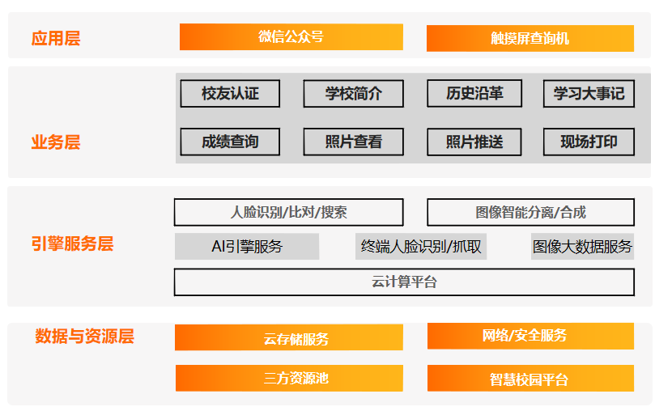

- 微信公众号建设内容为：
  - 协助用户在腾讯微信公众号平台提交资料，申请并开通微信公众号，需用户提供相应资料。
  - 利用微信公众号开发接口，开发照片及信息推送功能。用于推送用户查询的照片和查询到的成绩信息。
  - 使用触摸屏进行人脸识别或身份证通过认证后，用微信扫描触摸屏二维码，绑定当前微信号。
  - 通过认证并绑定微信号后，可查看学校简介，形式为图文网页。
  - 通过认证并绑定微信号后，可查看学校历史沿革，形式为图文网页。
  - 通过认证并绑定微信号后，可查看学校大事记，形式为图文网页。
  - 通过认证并绑定微信号后，可查看学校重要事件，形式为图文网页。
- 触摸屏查询机建设内容为：
  - Windows系统桌面程序
Windows系统桌面程序开发，可独立运行，默认全屏展示。
    - 触摸屏查询机示意图如下图所示：
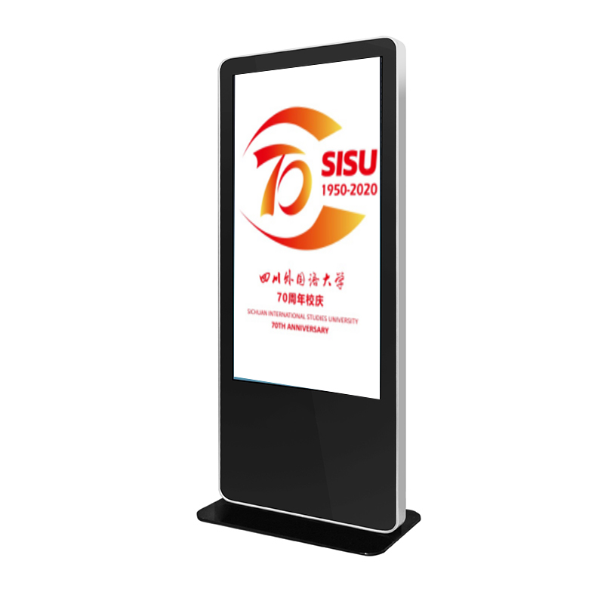
  - 系统首页
提供Logo展示，列表图文展示，提供子功能入口。
  - 校友认证功能
校友通过触摸屏查询机完成人脸信息录入，通过与学校历史数据进行比对搜索完成对校友身份识别。
只有完成认证的校友才有权限使用毕业照片查看、老照片查看、图片合成等功能，非认证用户可浏览学校简介、学校历史沿革、学校大事记等咨询信息。
    - 人脸认证
使用触摸屏查询机可启用摄像头进行人脸图像采集，通过与历史库数据对比，完成校友身份认证。
人脸认证的示意图如下图所示：
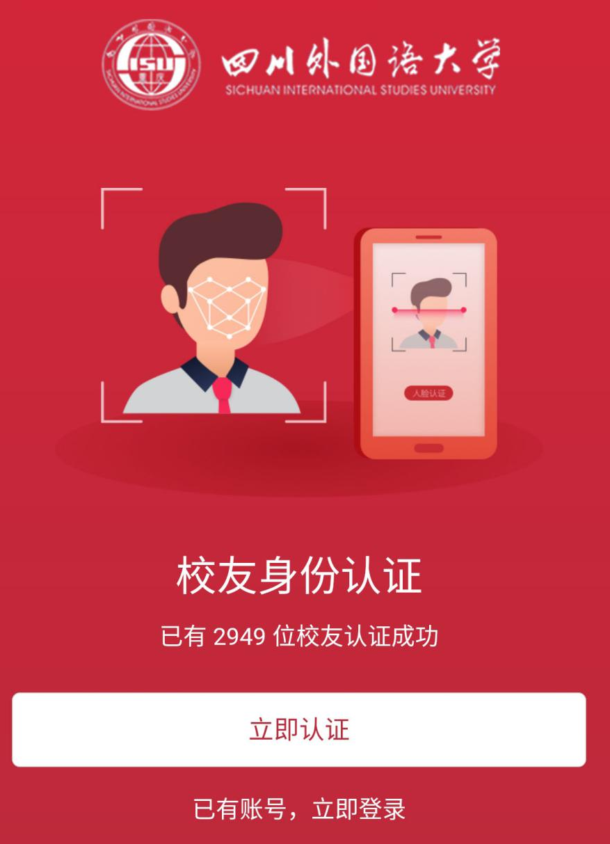
点击立即认证进入人脸录入与比对页面，将使用手机摄像头完成人脸拍照，上传完成与学校人脸底库比对，功能示意如图：
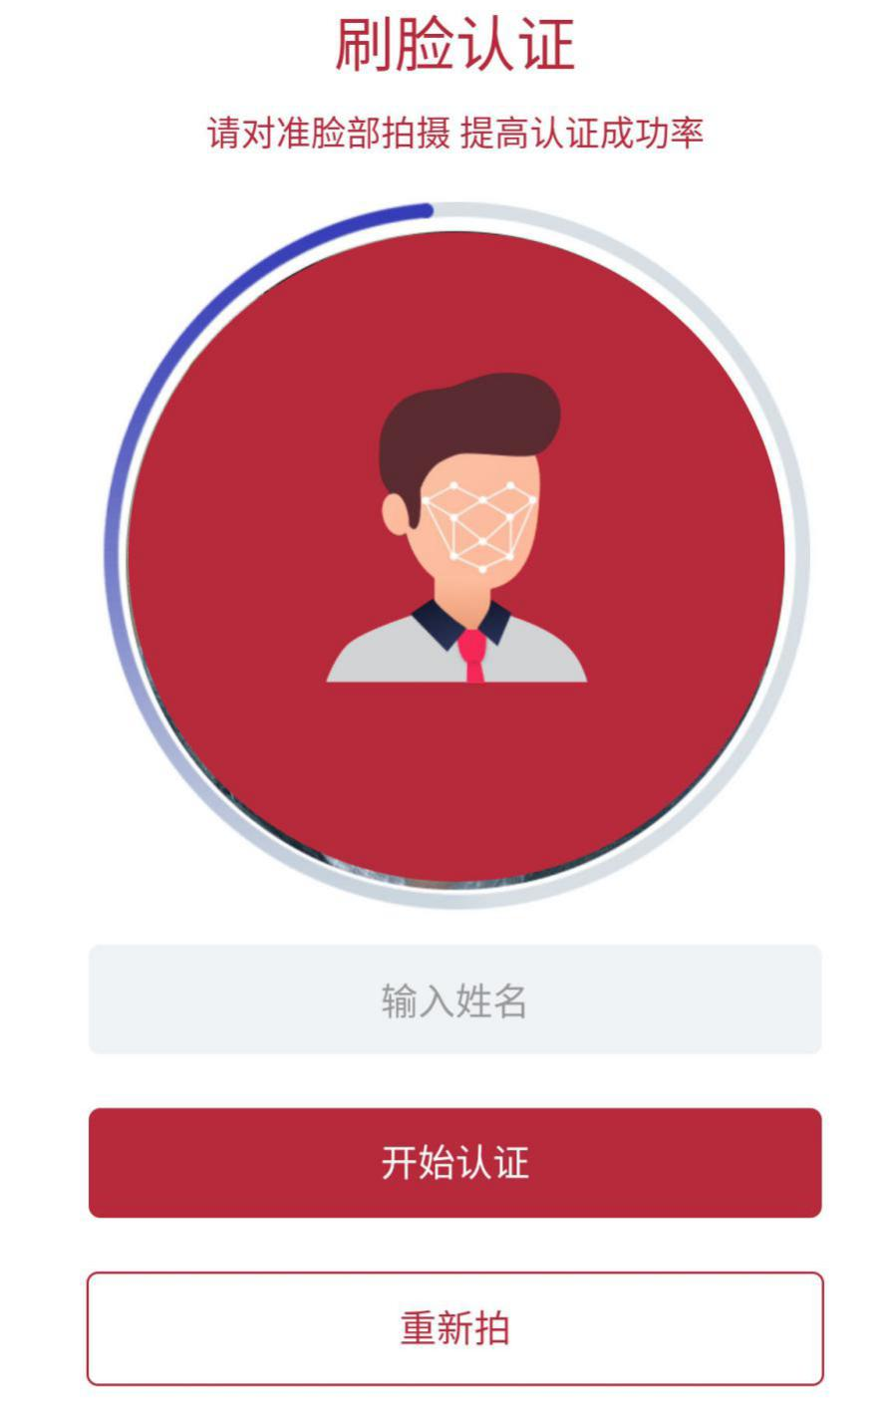
    - 身份证认证
校友可输入姓名与身份证完成身份信息对比。
  - 学校简介查看
提供学校简介信息查看功能，形式为图文网页。
  - 学校沿革查看
提供学校历史沿革信息查看，形式为图文网页。
  - 学校大事记查看
提供学校大事记信息查看，形式为图文网页。
  - 学校重要事件查看
提供学校重要事件照片查看，提供查询功能，可查询关键字，可选择日期。
  - 毕业照片查看
提供毕业照片查看功能，已通过认证用户可直接查看自己当年班级的毕业照片，也可以通过查询班级、入学年份、专业等信息查询其它毕业照片信息。
照片查询结果页面，提供二维码，用户关注公众号并扫码后，照片直接推送给用户。
  - 学生老照片查看
提供老照片查看，已通过认证用户可直接查看自己年级、专业、班级和个人历史照片，也可以通过查询年级、专业、班级和个人等信息查询其它照片信息。
照片查询结果页面，提供二维码，用户关注公众号并扫码后，照片直接推送给用户。
  - 纪念相册
提供校庆专题相册功能，学校预置部分主题照片，校友拍摄或上传自己的照片，系统自动完成人像与背景分离，自动与预置图片合成，并提供下载服务，相关功能示意如图：
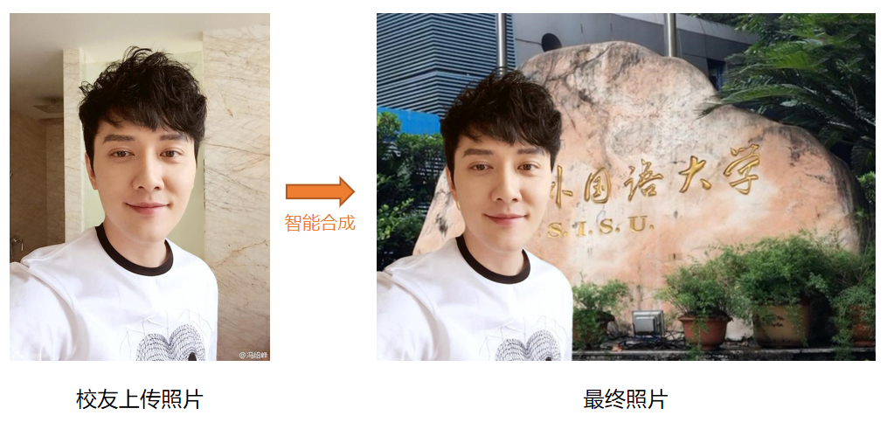
照片查询结果页面，提供二维码，用户关注公众号并扫码后，照片直接推送给用户。
  - 教职工合影查看
提供教职工合影查看功能，可直接查看图片列表，展示拍摄时间、教职工姓名列表、主题等信息。也可以通过查询日期、教职工姓名、主题关键字等信息查询其它照片信息。
照片查询结果页面，提供二维码，用户关注公众号并扫码后，照片直接推送给用户。
  - 学生成绩查询及发送
提供学生成绩查询功能，提供查询信息：学生姓名，院校班级，成绩查询结果页面，提供二维码，用户关注公众号并扫码后，成绩直接推送给用户。
提供现场打印功能，可使用触摸屏查询机直接打印纸质成绩列表。
- 管理后台建设内容为：
  - 权限系统
    - 组织机构管理
组织机构管理功能（树形结构），支持系统权限分配。
    - 角色与权限管理
角色管理，角色属于组织机构，支持权限分配。
    - 用户管理
基础用户管理，支持冻结、删除、编辑和分配角色等功能。
  - 内容系统
    - 人脸底库管理
支持新建、更新、删除人脸底库信息；支持批量导入人脸信息；可编辑入校时间、专业信息、班级信息、学号、姓名、身份证号等基础信息。
    - 校友数据管理
校友基础数据后台管理功能；支持管理校友基础信息；支持删除校友信息；支持冻结校友登录系统功能。
    - 学校简介内容管理
提供学校简介功能的内容新增、边界、删除功能，提供富文本编辑界面，支持图片上传、更新、删除。
    - 学校沿革内容管理
提供历史沿革功能的内容新增、边界、删除功能，提供富文本编辑界面，支持图片上传、更新、删除。
    - 学校大事记内容管理
提供学校大事记功能的内容新增、边界、删除功能，提供富文本编辑界面，支持图片上传、更新、删除。
    - 学校重要事件内容管理
提供学校重要事件功能的内容新增、边界、删除功能，提供富文本编辑界面，支持图片上传、更新、删除。
    - 毕业照片内容管理
提供毕业照片功能的内容新增、边界、删除功能，提供富文本编辑界面，支持图片上传、更新、删除。
提供毕业照片相关专业、年级、日期等信息的新增、编辑、删除等功能，提供绑定校友信息功能。
    - 学生老照片内容管理
提供学生老照片功能的内容新增、边界、删除功能，提供富文本编辑界面，支持图片上传、更新、删除。
提供学生老照片相关专业、年级、日期等信息的新增、编辑、删除等功能，提供绑定校友信息功能。
    - 纪念相册管理
提供专题相册功能，学校预置部分校庆相关照片，校友上传自己的照片，系统自动完成人像与背景分离，自动与预置图片合成，并提供下载服务。
提供模板管理，管理预置模板图片，支持新增、更新、删除模板图片；支持预览图片合成效果；支持手动调整人像合成位置。
    - 教职工合影内容管理
提供教职工合影照片功能的内容新增、边界、删除功能，提供富文本编辑界面，支持图片上传、更新、删除。
提供合影照片相关信息：日期、教职工姓名、主题等信息的新增、编辑、删除等功能。
    - 学生成绩管理
提供学生成绩的新增、成绩内容编辑和删除功能，需要选择已有校友数据进行绑定，支持成绩打印格式设置。

第三篇 采购商务需求

一、供货时间、地点及验收方式
（一）供货时间：成交供应商应在采购合同签订后90个日历日内交货并完成安装调试。如成交后不能按期交货，采购人有权中止供货协议，并要求供应商承担违约责任，并赔偿经济损失。
（二）供货地点：四川外国语大学内。

（三）验收方式：本合同项下所有产品到货安装完成后供应商向采购人提交验收申请，由采购人组织验收,货物与合同约定相符，使用正常，经使用单位和验收小组确认验收合格的项目，由采购人资产管理处出具《验收纪要》和《验收报告》。验收时发现货物虽与合同约定相符，但验收时发现问题，若该问题不影响其正常使用，验收小组应在验收报告中提出整改意见，待供应商整改完毕后再对其进行验收，如整改两次仍存在问题，将确定为验收不合格。验收时发现货物与合同约定不一致的，或发现货物虽与合同约定相符，但验收时发现问题，若该问题已导致货物不能满足用户需求，验收小组应将验收结果定义为不合格。对于验收不合格产品供应商应当立即更换，由此产生的相应费用或损失由供应商自行承担，同时采购人有权追究供应商的违约责任。

二、报价要求
本次报价须为人民币报价，包括完成本项目所需的设备或货物购买（制造）费、服务费、辅材费、运输费、装卸费、安装调试费、培训费及各种应纳的税费。因成交供应商自身原因造成漏报、少报皆由其自行承担责任，采购人不再补偿。

三、质量保证及售后服务
（一）产品质量保证期
自验收之日起，提供1年的免费质保期。
（二）售后服务内容
供应商和制造商在质量保证期内应当为采购人提供以下技术支持服务：
1.质量保证期内服务要求
1.1电话咨询
成交供应商和制造商应当为用户提供技术援助电话，解答用户在使用中遇到的问题，及时为用户提出解决问题的建议。
1.2现场响应
用户遇到使用及技术问题，电话咨询不能解决的，成交供应商或制造商应在24小时内采取相应响应措施；无法在24小时内解决的，应在48小时内派出专业人员进行技术支持。
1.3技术升级
在质保期内，如果成交供应商和制造商的产品技术升级，成交供应商应及时通知采购人，如采购人有相应要求，成交供应商和制造商应对采购人进行升级服务。
2.质保期外服务要求
2.1质量保证期过后，成交供应商和制造商应同样提供免费电话咨询服务，并应承诺提供产品上门维护服务。
2.2质量保证期过后，采购人需要继续由原成交供应商和制造商提供售后服务的，成交供应商和制造商应以优惠价格提供售后服务。
（三）故障响应时间要求
供应商接到使用方产品出现问题的通知后立即作出响应，48小时内到达现场进行处理。
（四）维修配件
成交供应商或制造商应提供备品备件，保证用户应急所需。使用的维修零配件应为原厂配件，未经用户同意不得使用非原厂配件。

四、付款方式

（一）成交供应商按采购合同交货并安装调试完成，经验收合格后采购人出具项目验收报告；

（二）成交供应商提交采购合同、验收报告、发票等材料，向采购人申请付款；

（三）采购人对成交供应商提交的付款资料审核通过后，以转账方式向成交供应商支付合同金额的95%；验收合格之日起满一年后，无质量、售后服务等问题，采购人再无息支付剩余5%。

五、知识产权
采购人在中华人民共和国境内使用成交供应商提供的货物及服务时免受第三方提出的侵犯其专利权或其它知识产权的起诉。如果第三方提出侵权指控，成交供应商应承担由此而引起的一切法律责任和费用。

六、培训
成交供应商须提供针对本项目的操作使用培训，使相关使用人员能够正常操作使用。

七、其他
（一）供应商必须在响应文件中对以上条款和服务承诺明确列出，承诺内容必须达到本篇及校内磋商文件其他条款的要求。
（二）其他未尽事宜由供需双方在采购合同中详细约定。

第四篇 磋商程序及方法、评审标准、无效响应和采购终止

一、磋商程序及方法
（一）磋商按校内磋商文件规定的时间和地点进行，供应商须有法定代表人或其授权代表参加并签到。校内磋商以抽签的形式确定磋商顺序，由本项目依法组建的磋商小组分别与各供应商进行磋商。
（二）磋商小组对各供应商的资格条件、响应文件的有效性、完整性和响应程度进行审查。各供应商只有在完全符合要求的前提下，才能参与正式磋商。
1.资格性检查。依据法律法规和校内磋商文件的规定，对响应文件中的资格证明、磋商保证金等进行审查，以确定供应商是否具备磋商资格。资格性检查资料表如下：
序号 | 检查因素 |  | 检查内容
1 | 供应商应符合的基本资格条件 | （1）具有独立承担民事责任的能力 | 投标人法人营业执照（副本）或事业单位法人证书（副本）或个体工商户营业执照或有效的自然人身份证明、组织机构代码证复印件（注）；  投标人法定代表人身份证明和法定代表人授权代表委托书。
1 | 供应商应符合的基本资格条件 | （2）具有良好的商业信誉和健全的财务会计制度 | 提供2017或者2018年度财务状况报告（表）或其基本开户银行出具的资信证明复印件，本年度新成立或成立不满一年的组织和自然人无法提供财务状况报告（表）的，可提供银行出具的资信证明复印件。
1 | 供应商应符合的基本资格条件 | （3）具有履行合同所必需的设备和专业技术能力 | 投标人提供书面声明或相关证明材料（见格式文件）
1 | 供应商应符合的基本资格条件 | （4）有依法缴纳税收和社会保障金的良好记录 | 1.税务登记证（副本）复印件（注）  2.缴纳社会保障金的证明材料复印件（缴纳社会保障金的证明材料指：社会保险登记证（注）或缴纳社会保险的凭据（专用收据或社会保险缴纳清单））。  3.依法免税或不需要缴纳社会保障资金的投标人，应提供相应文件证明其依法免税或不需要缴纳社会保障资金。
1 | 供应商应符合的基本资格条件 | （5）参加政府采购活动前三年内，在经营活动中没有重大违法记录（注） | 1.投标人提供书面声明（见格式文件）；  2.采购人或采购代理机构将通过 “信用中国”网站(www.creditchina.gov.cn)、"中国政府采购网"(www.ccgp.gov.cn)等渠道查询投标人信用记录，对列入失信被执行人、重大税收违法案件当事人名单、政府采购严重违法失信行为记录名单的投标人将拒绝其参与政府采购活动。
1 | 供应商应符合的基本资格条件 | （6）法律、行政法规规定的其他条件
2 | 特定资格条件 |  | 证明材料的复印件
3 | 保证金 |  | 按照磋商文件的规定提交投标保证金
注：
以联合体形式参与谈判的，共同联合协议中应确定主办方（主体），代表联合体进行谈判和澄清。联合体各方均应满足谈判资格要求（详见“第一篇”）。
供应商按“三证合一”登记制度办理营业执照的，组织机构代码证和税务登记证（副本）以供应商所提供的营业执照（副本）复印件为准。
根据《中华人民共和国政府采购法实施条例》第十九条“参加政府采购活动前三年内，在经营活动中没有重大违法记录”中“重大违法记录”，是指供应商因违法经营受到刑事处罚或者责令停产停业、吊销许可证或者执照、较大数额罚款等行政处罚。
2.符合性检查。依据校内磋商文件的规定，从响应文件的有效性、完整性和对校内磋商文件的响应程度进行审查，以确定是否对校内磋商文件的实质性要求作出响应。符合性检查资料表如下：
序号 | 评审因素 |  | 评审标准
1 | 有效性审查 | 投标文件签署 | 投标文件上法定代表人或其授权代表人的签字齐全。
1 | 有效性审查 | 投标方案 | 只能有一个方案投标。
1 | 有效性审查 | 报价唯一 | 只能在预算金额和最高限价内报价，只能有一个有效报价，不得提交选择性报价。
2 | 完整性审查 | 投标文件份数 | 投标文件正、副本数量（含电子文档）符合磋商文件要求。
3 | 技术部分 | 投标文件内容 | 对本磋商文件第二篇内容作出响应
4 | 商务部分 | 投标文件内容 | 对本磋商文件第三篇内容作出响应
5 | 投标有效期 | 投标文件内容 | 投标有效期为投标截止日期后九十天内
（三）澄清有关问题。磋商小组在对响应文件的有效性、完整性和响应程度进行审查时，可以要求供应商对响应文件中含义不明确、同类问题表述不一致或者有明显文字和计算错误的内容等作出必要的澄清、说明或者更正。供应商的澄清、说明或者更正不得超出响应文件的范围或者改变响应文件的实质性内容。
（四）磋商小组要求供应商澄清、说明或者更正响应文件应当以书面形式作出。供应商的澄清、说明或者更正应当由法定代表人或其授权代表签字或者加盖公章。由授权代表签字的，应当附法定代表人授权书。供应商为自然人的，应当由本人签字并附身份证明。
（五）在磋商过程中磋商的任何一方不得向他人透露与磋商有关的服务资料、价格或其他信息。
（六）在磋商过程中，磋商小组可以根据校内磋商文件和磋商情况实质性变动采购需求中的服务、商务要求以及合同草案条款，但不得变动校内磋商文件中的其他内容。实质性变动的内容，须经采购人代表确认。对校内磋商文件作出的实质性变动是校内磋商文件的有效组成部分，磋商小组应当及时以书面形式同时通知所有参加磋商的供应商。
（七）供应商在磋商时作出的所有书面承诺须由法定代表人或其授权代表签字。
（八）经磋商确定最终采购需求且磋商结束后，供应商应当按照校内磋商文件的变动情况和磋商小组的要求重新提交响应文件或重新做出相关的书面承诺，最后书面提交最后报价及有关承诺（填写《最后报价表》并现场提交）。已提交响应文件但未在规定时间内进行最后报价的供应商，视为放弃最后报价，以供应商响应文件中的报价为准。
（九）磋商小组采用综合评分法对提交最后报价的供应商的响应文件和最后报价（含有效书面承诺）进行综合评分。综合评分法，是指响应文件满足校内磋商文件全部实质性要求且按照评审因素的量化指标评审得分最高的供应商为成交候选供应商的评审方法。供应商总得分为价格、商务、服务等评定因素分别按照相应权重值计算分项得分后相加，满分为100分。（详见评审标准）。
（十）磋商小组各成员独立对每个有效响应的文件进行评价、打分，然后汇总每个供应商每项评分因素的得分，并根据综合评分情况按照评审得分由高到低顺序推荐3名以上成交候选供应商，并编写评审报告。若供应商的评审得分相同的，按照最后报价由低到高的顺序排列推荐。评审得分且最后报价相同的，按照服务指标优劣顺序排列推荐。以上都相同的，按服务条款的优劣顺序排列推荐。若供应商的服务部分为0分，将失去成为成交候选供应商的资格。

二、评审标准
评分因素  及权重 | 分值 | 评分标准 | 说明
投标报价  （30%） | 30分 | 有效的投标报价中的最低价为评标基准价，按照下列公式计算每个投标人的投标价格得分。  投标报价得分＝（评标基准价/投标报价）×价格权重×100。
技术部分  （50%） | 40分 | 1.起评分：  有效投标人的起评分为40分。  2.扣分条款：  技术参数【本招标文件第二篇内容】达不到招标文件要求的，每负偏离一条从起评分中扣除5分，有3条及以上不满足招标文件要求的，技术部分得0分。
技术部分  （50%） | 10分 | 1.技术方案满足完整、可行、先进和合理（5分）  优得5分，良得3分，一般得1分，差不得分。  2. 平台设计思路先进，技术架构合理进，功能结构完善，并能够满足用户未来应用需求（5分）  优得5分，良得3分，一般得1分，差不得分。
商务部分  （20%） | 售后服务方案  （5分） | 所提供的运维方案表述清晰、准确、联系紧密、综合性强，内容完整，切实可行。  优得5分，良得3分，一般得1分，差不得分。
商务部分  （20%） | 售后服务人员配置  ( 5分 ) | 根据售后服务人员配置齐全程度、专业对口性、工作资质、从业时间以及人员的职称学历等方面进行评分，优得5分，良得3分，一般得1分，差不得分。
商务部分  （20%） | 质保期  （2分） | 质保期在满足采购文件要求的情况下，每增加一年加1分，最多可加2分。
商务部分  （20%） | 公司实力  （2分） | 1. 供应商具有ITSS贰级及以上认证的得1分，  2. 供应商具有移动平台等级保护证书的得1分。
商务部分  （20%） | 履约能力  （6分） | 自2016年1月1日以来，所投产品的销售业绩：  每有1个合同得1分，满分6分。 | 以合同复印件为准。

三、无效响应
供应商发生以下条款情况之一者，视为无效响应，其响应文件将被拒绝：
（一）供应商不符合规定的基本资格条件或特定资格条件的；
（二）供应商的法定代表人或其授权代表未参加磋商；
（三）供应商未按照校内磋商文件的要求缴纳磋商保证金；
（四）供应商所提交的响应文件不按第八篇“响应文件编制要求”规定签字、盖章；
（五）供应商的最后报价超过采购预算的；
（六）法定代表人为同一个人的两个及两个以上法人，母公司、全资子公司及其控股公司，在同一分包采购中同时参与磋商；
（七）单位负责人为同一人或者存在直接控股、管理关系的不同供应商，参加同一合同项下的政府采购活动的；
（八）为采购项目提供整体设计、规范编制或者项目管理、监理、检测等服务的供应商，再参加该采购项目的其他采购活动；
（九）供应商的服务期、质量保证期及磋商有效期不满足校内磋商文件要求的；
（十）供应商响应文件内容有与国家现行法律法规相违背的内容，或附有采购人无法接受的条件。

四、采购终止
出现下列情形之一的，采购人应当终止校内磋商采购活动，发布项目终止公告并说明原因，重新开展采购活动：
（一）因情况变化，不再符合规定的校内磋商采购方式适用情形的；
（二）出现影响采购公正的违法、违规行为的；
（三）在采购过程中符合要求的供应商或者报价未超过采购预算的供应商不足3家的，但《政府采购竞争性磋商采购方式管理暂行办法》第二十一条第三款规定的情形除外。

第五篇 供应商须知

一、磋商费用
参与磋商的供应商应承担其编制响应文件与递交响应文件所涉及的一切费用，不论磋商结果如何，采购人在任何情况下无义务也无责任承担这些费用。

二、校内磋商文件
（一）校内磋商文件由采购邀请书、供应商须知、采购服务需求、采购商务需求、合同草案条款、响应文件编制要求六部分组成。
（二）采购人所作的一切有效的书面通知、修改及补充，都是校内磋商文件不可分割的部分。
（三）校内磋商文件的解释
供应商如对校内磋商文件有疑问，必须以书面形式在提交响应文件截止时间3个工作日前向采购人要求澄清，采购人可视具体情况做出处理或答复。如供应商未提出疑问，视为完全理解并同意本校内磋商文件。一经进入磋商程序，即视为供应商已详细阅读全部文件资料，完全理解校内磋商文件所有条款内容并同意放弃对这方面有不明白及误解的权利。
（四）本校内磋商文件中，磋商小组根据与供应商进行磋商可能实质性变动的内容为校内磋商文件第二、三、四篇全部内容。
（五）评审的依据为校内磋商文件和响应文件（含有效的书面承诺）。磋商小组判断响应文件对校内磋商文件的响应，仅基于响应文件本身而不靠外部证据。

三、磋商要求
（一）响应文件
1.供应商应当按照校内磋商文件的要求编制响应文件，并对校内磋商文件提出的要求和条件作出实质性响应，响应文件原则上采用软面订本，同时应编制完整的页码、目录。
2.响应文件组成
响应文件由第八篇“响应文件编制要求”规定的部分和供应商所作的一切有效补充、修改和承诺等文件组成，供应商应按照第八篇“响应文件编制要求”规定的目录顺序组织编写和装订，也可在基本格式基础上对表格进行扩展，未规定格式的由供应商自定格式。
（二）联合体
本项目不支持联合体投标。
（三）磋商有效期：响应文件及有关承诺文件有效期为提交响应文件截止时间起90天。
（四）磋商保证金：
1.供应商提交保证金金额和方式详见“第一篇 五、磋商保证金”；
2.发生以下情况之一者，磋商保证金不予退还：
2.1供应商在提交响应文件截止时间后撤回响应文件的；
2.2供应商在响应文件中提供虚假材料的；
2.3除因不可抗力或校内磋商文件认可的情形以外，成交供应商不与采购人签订合同的；
2.4供应商与采购人、其他供应商恶意串通的；
2.5成交供应商不按规定的时间或拒绝按成交状态签订合同（即不按照采购文件确定的合同文本以及采购标的、规格型号、采购金额、采购数量、服务和商务要求等事项签订政府采购合同的。）。
（四）修正错误
1.若供应商所递交的响应文件或最后报价中的价格出现大写金额和小写金额不一致的错误，以大写金额修正为准。
2.磋商小组按上述修正错误的原则及方法修正供应商的报价，供应商同意并签字确认后，修正后的报价对供应商具有约束作用。如果供应商不接受修正后的价格，将失去成为成交供应商的资格。
（五）提交响应文件的份数和签署
1.响应文件一式三份，其中正本一份，副本二份；副本可为正本的复印件，应与正本一致，如出现不一致情况以正本为准。
2.在响应文件正本中，校内磋商文件第八篇响应文件编制要求中规定签字、盖章的地方必须按其规定签字、盖章。
（六）响应文件的递交
1.响应文件的密封与标记
1.1响应文件的正本、副本以均应密封送达磋商地点，应在封套上注明项目名称、供应商名称。若正本、副本分别进行密封的，还应在封套上注明“正本”、“副本”字样。
1.2封套的封口处应加盖供应商公章或由法定代表人授权代表签字。
2.如果响应文件通过邮寄递交，供应商应将响应文件用内、外两层封套密封。
2.1内层封套的封装与标记同 “1、”款规定。
2.2外层封套装入“1、”款所述全部内封资料，并注明项目编号、项目名称、采购人名称及地址。同时应写明供应商的名称、地址，以便将迟交的响应文件原封退还。
3.如果未按上述规定进行密封和标记，采购人对响应文件误投、丢失或提前拆封不负责任。
（七）供应商参与人员
各个供应商应当派1-2名代表参与磋商，至少1人应为法定代表人或具有法定代表人授权委托书的授权代表。

四、成交供应商的确认和变更
（一）成交供应商的确认
采购人当在评审结束后5个工作日内从评审报告提出的成交候选供应商中，按照排序由高到低的原则确定成交供应商，也可以书面授权磋商小组直接确定成交供应商。采购人逾期未确定成交供应商且不提出异议的，视为确定评审报告提出的排序第一的供应商为成交供应商。
（二）成交供应商的变更
1.若为下列情况之一的，成交供应商因不可抗力或者自身原因不能履行合同的，采购人可以确定排名其后一位的成交候选人为成交供应商：
1.1拟成交金额在100万以下的，报价不超过前一名报价5%的成交候选人；
1.2拟成交金额在100（不含）～200万（不含）的，报价不超过前一名报价4%的成交候选人；
1.3拟成交金额在200万以上的，报价不超过前一名报价3%的成交候选人；
1.4采购人须按以上程序确认成交供应商，否则应重新组织采购。
2.成交供应商无充分理由放弃成交的，采购人将会把相关情况报财政部门，财政部门将根据财政部十八号令第七十五条的规定对违规供应商进行处罚。

五、成交通知
（一）成交供应商确定后，采购人将在四川外国语大学校园网（http://www.sisu.edu.cn）上发布成交结果公示。
（二）结果公告发出同时，采购人以书面形式发出《成交通知书》。《成交通知书》一经发出即发生法律效力。
（三）《成交通知书》将作为签订合同的依据。
（四）如有供应商对成交结果提出质疑的，在质疑处理完毕后发出成交通知书。

六、关于质疑和投诉
（一）质疑内容、时限
1.供应商对成交结果有异议的，应当在结果预公示发布之日起七个工作日内以书面形式向采购人提出质疑，并附相关证明材料。
2.供应商对校内磋商文件中供应商特定资格条件、服务要求和商务要求、评审标准及评审细则有异议的，应向采购人提出质疑。
（二）质疑答复
采购人在收到供应商书面质疑后七个工作日内，对质疑内容作出答复。
（三）不予受理或暂缓受理
1.质疑有下列情形之一的，不予受理：
1.1质疑供应商参与了磋商活动后，再对校内磋商文件内容提出质疑的；
1.2质疑超过有效期的；
1.3对同一事项重复质疑的。
2.质疑有下列情形之一的，应暂不受理并告知供应商补充材料。供应商及时补充材料的，应予受理；逾期未补充的，不予受理：
2.1质疑书格式和内容不符合国家或重庆市相关规定的；
2.2质疑书提供的依据或证明材料不全的；
2.3质疑书副本数量不足的。
（四）投诉
1.供应商对采购人的答复不满意，或者采购人未在规定时间内答复的，可在答复期满后十五个工作日内按有关规定，向同级财政部门投诉。
2.在提出投诉时，应附送相关证明材料。投诉书及证明材料为外文的，应同时提供其中文译本；中文与外文意思不一致的，以中文为准。
3.在确定受理投诉后，财政部门自受理投诉之日起三十个工作日内（进行调查取证或者组织质证时间除外）对投诉事项做出处理决定，并将投诉处理决定书送达投诉人、被投诉人和其他与投诉处理决定有利害关系的政府采购相关当事人，同时在重庆市政府采购网公告投诉处理决定书。

七、签订合同
（一）采购人应当自成交通知书发出之日起三十日内，按照校内磋商文件和成交供应商响应文件的约定，与成交供应商签订书面合同。所签订的合同不得对校内磋商文件和供应商的响应文件作实质性修改。
（二）采购人应当自政府采购合同签订之日起2个工作日内，将政府采购合同在重庆市政府采购网上公告，但政府采购合同中涉及国家秘密、商业秘密的内容除外。
（三）校内磋商文件、供应商的响应文件及澄清文件等，均为签订政府采购合同的依据。
（四）合同生效条款由供需双方约定，法律、行政法规规定应当办理批准、登记等手续后生效的合同，依照其规定。
（五）合同原则上应按照《重庆市政府采购合同》签订，相关单位要求适用合同通用格式版本的，应按其要求另行签订其他合同。
（六）采购人要求成交供应商提供履约保证金的，应当在校内磋商文件中予以约定。成交供应商履约完毕后，采购人应于五日内无息退还其履约保证金。

八、政府采购信用融资
供应商参与重庆市政府采购活动，成为成交供应商，并与采购人签订政府采购合同后，可按照重庆市政府采购支持中小企业信用融资办法的规定，向开展政府采购信用融资业务的银行申请贷款。具体内容详见重庆市政府采购网“信用融资”信息专栏。

第六篇 合同主要条款和格式合同（样本）

一、合同主要条款

1.定义

1.1甲方（需方）即采购人，是指通过招标采购，接受合同货物及服务的各级国家机关、事业单位和团体组织。

1.2乙方（供方）即中标人，是指中标后提供合同货物和服务的自然人、法人及其他组织。

1.3合同是指由甲乙双方按照招标文件和投标文件的实质性内容，通过协商一致达成的书面协议。

1.4合同价格指以中标价格为依据，在供方全面履行合同义务后，需方（或财政部门）应支付给供方的金额。

1.5技术资料是指合同货物及其相关的设计、制造、监造、检验、验收等文件（包括图纸、各种文字说明、标准）。

2.货物内容

合同包括以下内容：货物名称、型号规格、技术参数、数量（单位）等内容。

3.合同价格

3.1合同价格即合同总价。

3.2合同价格包括合同货物、技术资料、合同货物的税费、运杂费、保险费、包装费、装卸费及与货物有关的供方应纳的税费，所有税费由乙方负担。

3.3合同货物单价为不变价。

4.转包或分包

4.1本合同范围的货物，应由乙方直接供应，不得转让他人供应；

4.2非经甲方书面同意，乙方不得将本合同范围的货物全部或部分分包给他人供应；

4.3如有转让和未经甲方同意的分包行为，甲方有权解除合同，没收履约保证金并追究乙方的违约责任。解除通知向乙方于合同中所留地址寄送第5日即视为送达，搬迁、拒收等一切理由的退件均不影响送达效力，因此而解除合同的，乙方应向甲方支付合同总金额25%的违约金，并承担因此而给甲方造成的一切损失，包括甲方向乙方索赔所产生的诉讼费、鉴定费、律师费、评估费等。
5.质量保证及售后服务
5.1乙方应按招标文件规定的货物性能、技术要求、质量标准向甲方提供未经使用的全新产品。
5.2乙方提供的货物在质保期内因货物本身的质量问题发生故障，乙方应负责免费更换。对达不到技术要求者，根据实际情况，经双方协商，可按以下办法处理：
5.2.1更换：由乙方承担所发生的全部费用。
5.2.2贬值处理：由甲乙双方合议定价。
5.2.3退货处理：乙方应退还甲方支付的合同款，同时应承担该货物的直接费用（运输、保险、检验、货款利息及银行手续费等）。
5.3如在使用过程中发生质量问题，乙方应按本项目“第三篇 项目商务要求”中的要求处理。
5.4在质保期内，乙方应对货物出现的质量及安全问题负责处理解决并承担一切费用。
5.5 如甲方要求乙方提供履约保证金的，履约保证金的收取和退还应按本项目“第三篇 项目商务要求”中的要求处理。
6.付款
6.1本合同使用货币币制如未作特别说明均为人民币。
6.2付款方式：银行转账、现金支票。
6.3付款方法：同本项目“第三篇 商务条款”中关于付款方式的约定。
7.检查验收
7.1供方应随货物提供合格证和质量证明文件，如是国外进口的货物还须提供入关证明。
7.2货物验收
供方所交货物的各种质量指标不得低于供方提供样品的质量指标（无样品时按供方的投标时提供的“技术文件”执行），售后服务质量要求按照招标文件和投标文件的内容执行。供方交货时，需方可根据需要随机抽取一部分货物送有关权威检测部门检测，如检测不合格，供方负责赔偿需方一切损失。
7.3货物验收报告应由需方、供方经办人签字，并加盖双方公章，以此作为支付凭据。
8.索赔
供方对货物与合同要求不符负有责任，并且需方已于规定交货内和质量保证期内提出索赔，供方应按需方同意的下述一种或多种方法解决索赔事宜。
8.1供方同意需方拒收货物并把拒收货物的金额以合同规定的同类货币付给需方，供方负担发生的一切损失和费用，包括利息、运输和保险费、检验费、仓储和装卸费以及为保管和保护被拒绝货物所需要的其它必要费用。
8.2根据货物的疵劣和受损程度以及需方遭受损失的金额，经双方同意降低货物价格。
8.3乙方必须按照合同约定如期完成供货并安装调试完毕达到正常使用状态，否则视为逾期交货，每逾期1日，应按每天合同总价款的1‰计算支付违约金。累积逾期达30日，甲方有权单方解除合同。解除通知向乙方于合同中所留地址寄送第5日即视为送达，搬迁、拒收等一切理由的退件均不影响送达效力，并承担因此而给甲方造成的一切损失，包括甲方因此所产生的诉讼费、鉴定费、律师费、评估费等。
9.知识产权
甲方在中华人民共和国境内使用乙方提供的货物及服务时免受第三方提出的侵犯其专利权或其它知识产权的起诉。如果第三方提出侵权指控，乙方应承担由此而引起的一切法律责任和费用。

10.合同争议的解决

10.1当事人友好协商达成一致

10.2在60天内当事人协商不能达成协议的，可提请采购人当地仲裁机构仲裁。

11.违约责任

按《中华人民共和国合同法》、《中华人民共和国政府采购法》有关条款，或由供需双方约定。

12.合同生效及其它

12.1合同生效及其效力应符合《中华人民共和国合同法》有关规定。

12.2合同应经当事人法定代表人或委托代理人签字，加盖双方合同专用章或公章。

12.3合同所包括附件，是合同不可分割的一部分，具有同等法法律效力。

12.4合同需提供担保的，按《中华人民共和国担保法》规定执行。

12.5本合同条件未尽事宜依照《中华人民共和国合同法》，由供需双方共同协商确定。

第七篇 政府采购合同
四川外国语大学采购合同（参考）
（项目号： ）
甲方（需方）：___________________________ 计价单位：____________
乙方（供方）：___________________________ 计量单位：_____________

经双方协商一致，达成以下购销合同：
项目名称 | 数量 | 综合单价 |  | 总价 | 服务时间 | 服务地点
合计人民币（小写）：
合计人民币（大写）：
一、服务要求
二、考核方式
三、付款方式：

四、违约责任：
按《合同法》、《政府采购法》执行，或按双方约定。
五、其他约定事项：
1.采购文件及其补遗文件、响应文件和承诺是本合同不可分割的部分。
2.本合同如发生争议由双方协商解决，协商不成向需方所在人民法院提请诉讼。
3.本合同一式__份， 甲方__份，乙方__份具同等法律效力。
4.其他：
甲方：  地址：  联系电话：  授权代表： |  |  | 乙方：  地址：  电话：  传真：  开户银行：  账号：  授权代表：  （本栏请用计算机打印以便于准确付款）
备注：

签约时间： 年 月 日 签约地点：

第八篇 响应文件编制要求
一、经济部分
（一）校内磋商报价函
（二）明细报价表
二、技术部分
（一）技术方案
（二）技术响应偏离表
三、商务部分
（一）商务要求响应情况：服务期及地点、报价要求、质量保证及售后服务等。
（二）商务响应偏离表
（三）其它优惠服务承诺
四、资格条件及其他
（一）营业执照（副本）或事业单位法人证书（副本）复印件
（二）组织机构代码证复印件
（三）法定代表人身份证明书（格式）
（四）法定代表人授权委托书（格式）
（五）2017或者2018年度财务状况报告（表）或其基本开户银行出具的资信证明复印件，本年度新成立或成立不满一年的组织和自然人无法提供财务状况报告（表）的，可提供银行出具的资信证明复印件。
（六）书面声明（格式）
（七）税务登记证（副本）复印件
（八）缴纳社会保障金的证明材料复印件（缴纳社会保障金的证明材料指：社会保险登记证或缴纳社会保险的凭据（专用收据或社会保险缴纳清单））。依法免税或不需要缴纳社会保障资金的供应商，应提供相应文件证明其依法免税或不需要缴纳社会保障资金。
说明：供应商按“多证合一”登记制度办理营业执照的，组织机构代码证、税务登记证（副本）和社会保险登记证以供应商所提供的营业执照（副本）复印件为准。
（九）特定资格条件证书或证明文件
五、其他应提供的资料
其他与项目有关的资料（自附）

一、经济部分
（一）校内磋商报价函

校内磋商报价函
四川外国语大学：
我方收到____________________________（项目名称）的校内磋商文件，经详细研究，决定参加该项目的磋商。
1、愿意按照校内磋商文件中的一切要求，提供本项目的技术服务，初始报价为人民币大写： 元整；人民币小写： 元。以我公司最后报价为准。
2、我方现提交的响应文件为：响应文件正本1份，副本2份。
3、我方承诺：本次磋商的有效期为90天。
4、我方完全理解和接受贵方校内磋商文件的一切规定和要求及评审办法。
5、在整个校内磋商过程中，我方若有违规行为，接受按照《中华人民共和国政府采购法》和《校内磋商文件》之规定给予惩罚。
6、我方若成为成交供应商，将按照最终磋商结果签订合同，并且严格履行合同义务。本承诺函将成为合同不可分割的一部分，与合同具有同等的法律效力。
供应商（公章）：
地址：
电话： 传真：
网址： 邮编：
联系人：
年 月 日
（二）明细报价表
明细报价表
项目编号：
项目名称：
序号 | 名称 | 相关信息 | 数量 | 单价 | 合计

1

2

3

4

5

6

7

8

9

10
11 | ……
12 | 总计
注：1、请供应商完整填写本表。
2、该表可扩展，并逐页签字或盖章。

供应商名称（公章）：
年 月 日

最后报价表
项目编号：
项目名称：
序号 | 名称 | 相关信息 | 数量 | 单价 | 合计

1

2

3

4

5

6

7

8

9

10

11
12 | 总计

注：1、请供应商完整填写本表。
2、该表可扩展，并逐页签字或盖章。

（注：此页报价表无需制作进投标文件中。由投标人提前填写除最后报价外的信息并签字盖章单独保存，携带至招投标现场填写最后报价。）

供应商名称（公章）：
年 月 日

二、技术部分
（一）技术方案（格式自定）
（二）技术响应偏离表

采购项目名称：
序号 | 采购需求 | 响应情况 | 差异说明
供应商： 法人授权代表：

（供应商公章） （签字或盖章）
年 月 日
注：
1、本表即为对本项目“第二篇 采购技术需求”中所列技术要求进行比较和响应；
2、该表必须按照校内磋商要求逐条如实填写，根据响应情况在“差异说明”项填写正偏离或负偏离及原因，完全符合的填写“无差异”；
3、该表可扩展，并逐页签字或盖章；
4、可附相关支撑材料。（格式自定）
5、若“响应情况”栏中仅填写“无偏离”或“有偏离”等内容而未作实质性参数描述，该供应商将失去成为成交供应商的资格，仅保留其合格供应商的身份。

三、商务部分
（一）商务要求响应情况：服务期及地点、报价要求、质量保证及售后服务等（格式自定）
（二）商务响应偏离表
商务响应偏离表（本表可自行设计格式）
对于校内磋商文件的商务要求，如有任何偏离请如实填写下表：
序号 | 磋商项目需求 | 响应情况 | 偏离说明

供应商： 法人授权代表：

（供应商公章） （签字或盖章）
年 月 日
注：
1、本表即为对本项目“第三篇 采购商务需求”中所列服务要求进行比较和响应；
2、该表必须按照校内磋商要求逐条如实填写，根据响应情况在“差异说明”项填写正偏离或负偏离及原因，完全符合的填写“无差异”；
3、该表可扩展，并逐页签字或盖章；
（三）其它优惠承诺（格式自定）

四、资格条件及其他
（一）营业执照（副本）或事业单位法人证书（副本）复印件

（二）组织机构代码证复印件

（三）法定代表人身份证明书（格式）

项目名称：

致：四川外国语大学：
（法定代表人姓名）在 （供应商名称）任 （职务名称）职务，是（供应商名称） 的法定代表人。

特此证明。

（供应商公章）

年 月 日

（附：法定代表人身份证正反面复印件）

（四）法定代表人授权委托书（格式）

项目名称：

致：四川外国语大学：
（供应商法定代表人名称）是 （供应商名称）的法定代表人，特授权 （被授权人姓名及身份证代码）代表我单位全权办理上述项目的磋商、签约等具体工作，并签署全部有关文件、协议及合同。
我单位对被授权人的签字负全部责任。
在撤消授权的书面通知以前，本授权书一直有效。被授权人在授权书有效期内签署的所有文件不因授权的撤消而失效。

被授权人： 供应商法定代表人：
（签字或盖章） （签字或盖章）

（附：被授权人身份证正反面复印件）

（供应商公章）
年 月 日
（五）2017或2018年度财务状况报告（表）或其基本开户银行出具的资信证明复印件，本年度新成立或成立不满一年的组织和自然人无法提供财务状况报告（表）的，可提供银行出具的资信证明复印件。

（六）书面声明

项目名称：

致：四川外国语大学：
（供应商名称）郑重声明，我公司具有良好的商业信誉，具有履行合同所必需的设备和专业技术能力，参加本项目采购活动前三年内无重大违法活动记录，在合同签订前后随时愿意提供相关证明材料；我公司还同时声明未列入在信用中国网站（www.creditchina.gov.cn）“失信被执行人”、“重大税收违法案件当事人名单”中，也未列入中国政府采购网（www.ccgp.gov.cn）“政府采购严重违法失信行为记录名单”中，并随时接受采购人、采购代理机构的检查验证，符合《政府采购法》规定的供应商资格条件。我方对以上声明负全部法律责任。
特此声明。

（供应商公章）
年 月 日
（七）税务登记证（副本）复印件
（八）缴纳社会保障金的证明材料复印件
缴纳社会保障金的证明材料指：社会保险登记证或缴纳社会保险的凭据（专用收据或社会保险缴纳清单）。依法免税或不需要缴纳社会保障资金的供应商，应提供相应文件证明其依法免税或不需要缴纳社会保障资金。
（九）特定资格条件证书或证明文件
说明：供应商按“多证合一”登记制度办理营业执照的，组织机构代码证和税务登记证以供应商所提供的营业执照（副本）复印件为准。

五、其他应提供的资料
其他与项目有关的资料（自附）

（结束）

